01.04.2021r
Witam Was bardzo gorąco w czwartkowy poranek. Zapraszamy do zabawy. Przypominamy o kontakcie do nas. Można śmiało pisać, wysyłać zdjęcia lub filmiki na maila .Miłego dnia!

Zadanie 1
Ćwiczenia matematyczne „Wielkanocne liczenie”. Będą Wam potrzebne: sylwety pisanek w 4 kolorach i 2 wielkościach, kartoniki z odp. Liczbą krążków, lub liczbą, obręcze lub talerze.
- Tworzymy kolekcje pisanek na podstawie jednej cechy np. kolor
- Porównywanie liczby pisanek na poszczególnych talerzach. Dzieci określają, których pisanek jest <, >, = ,o ile więcej , o ile mniej?
- Tworzenie kolekcji pisanek wg 2 cech (kolor, wielkość)
Zadanie 2
Ćwiczenia słowne „ Układamy rymy” Rodzic wypowiada teksty, do których dzieci wymyślają rymujące się słowa: np.
- Ten kurczaczek to malutki…..(zwierzaczek)
- To kurczątko to malutkie…..(pisklątko)
- Mama kokoszeczka znosiła śliczne….(jajeczka)
- Malutkie kureczki są jak żółciutkie….(kuleczki)
- Malujemy jajeczka w złote gwiazdki i …..(słoneczka)
- Małe kurczaki mają mięciutkie……(kubraki)
Zadanie 3
Czas na poranny zestaw ćwiczeń „ Gimnastyka to podstawa, sport dla dzieci to ważna sprawa” zachęcamy do pląsów przy muzyce
https://www.youtube.com/watch?v=ZYFAIupyHhM
https://www.youtube.com/watch?v=RrsdZz3wkCo
Zadanie 4
Układanki lewopółkulowe”- wykorzystać w tabelce można wszystko - co macie dostępne w domu (guziki, makaron, zakrętki, klocki, orzeszki itp.) Rodzic układa tabelę po lewej, dziecko odwzorowuje po prawej NIE odwrotnie. Dlatego, że ta zabawa utrwala także pamięć o tym, że piszemy i czytamy od lewej do prawej.

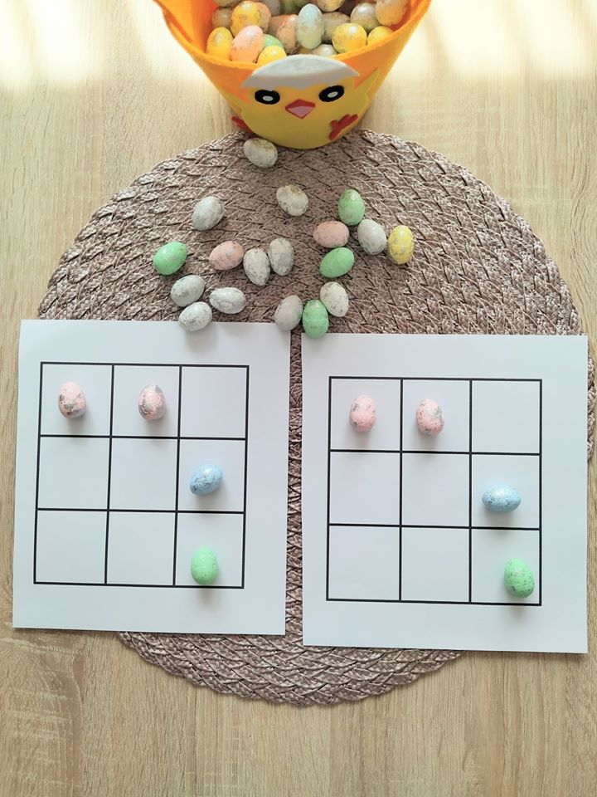
Zadanie 5
Praca plastyczna „ Kartka Wielkanocna” do tego zadania przyda się Wam kartka z wyprawki którą wzięliście do domu , nożyczki, klej, karton, papier kolorowy lub stwórzcie własny projekt kartki. Oto kilka przykładów:
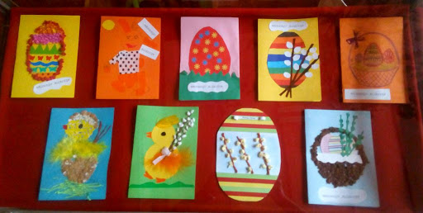
https://www.youtube.com/watch?v=aat57gykVP8
A teraz jeśli pogoda na to pozwala zaproście Waszych bliskich na spacer, na rower, hulajnogę, lub na plac zabaw żeby rozprostować kości. Miłego dnia

